**Prof. Stephan Rein übernimmt Professur „Verwaltungsinformatik, insbesondere IT-Administration“ an der TH Wildau**

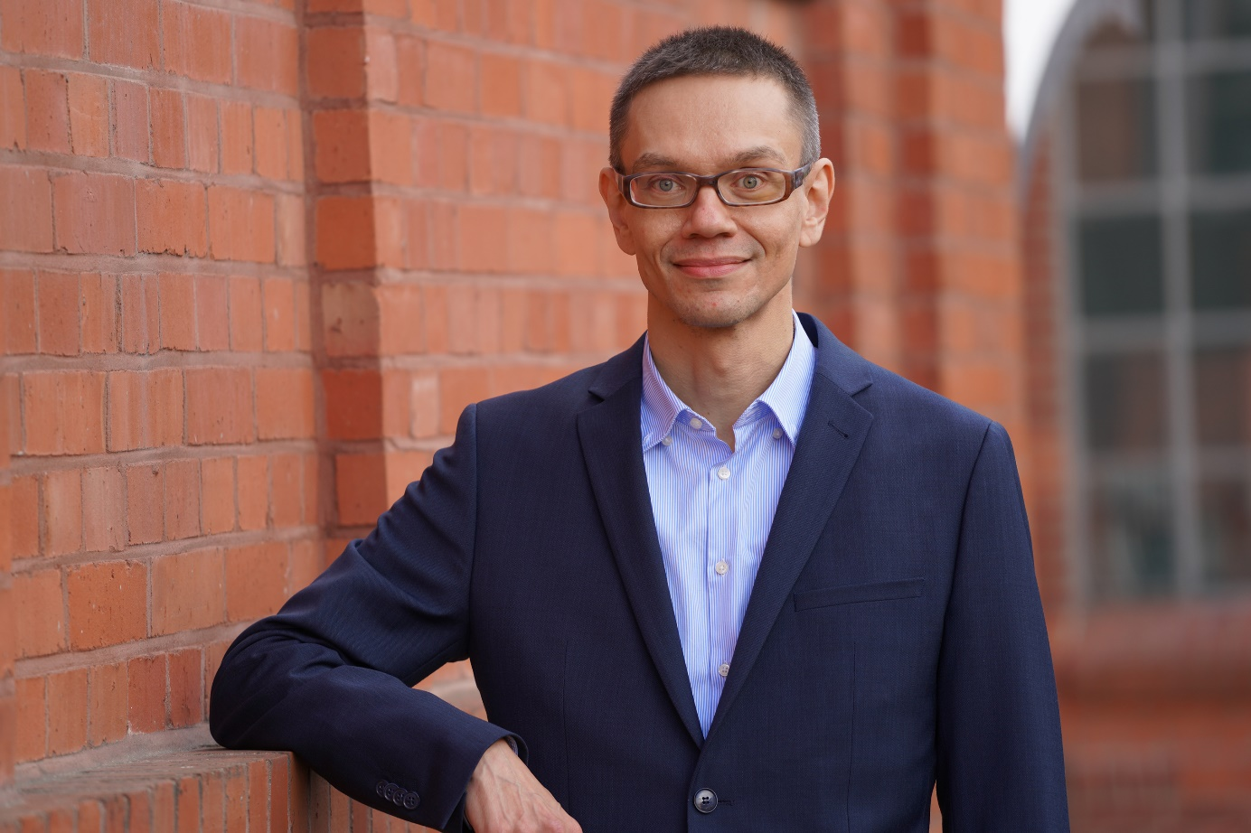

**Bildunterschrift:** Prof. Stephan Rein verstärkt seit 1. Oktober 2021 den Fachbereich Wirtschaft, Informatik, Recht der TH Wildau.

**Bild:** TH Wildau

**Subheadline:** Fünf Fragen an …

**Teaser:**

**Seit 1. Oktober 2021 verstärkt Prof. Stephan Rein das Team des Fachbereichs Wirtschaft, Informatik, Recht an der Technischen Hochschule Wildau (TH Wildau). Er besetzt die Professur „Verwaltungsinformatik, insbesondere IT-Administration“ im Studiengang Verwaltungsinformatik. Im Kurzinterview der TH-Wildau-Rubrik „Fünf Fragen an ...“ stellt er sich vor.**

**Text:**

**Wo liegen Ihre Lehr- bzw. Forschungsschwerpunkte und -interessen?**

Ein Schwerpunkt in der Lehre wird die effiziente Verwaltung und Konfiguration von IT-Diensten in Rechenzentren sein. Dabei werden z.B. Virtualisierung oder Automatisierung eine Rolle spielen. Auch das Netzwerk für die Datenübertragung wird ein Thema sein. Ähnlich wie bei den IT-Diensten wird auch hier virtualisiert oder spezielle Software eingesetzt, um eine hohe Flexibilität zu erreichen.

In der Forschung möchte ich an diese Themen anknüpfen. Der Aufbau und der Betrieb von IT-Diensten ist sehr komplex und teuer. Eine Frage ist hier, wie man die Administration der Dienste vereinfachen kann, so dass auch die Sicherheit und Zuverlässigkeit erhöht werden. Das kann auch helfen, um in einem sogenannten Desaster-Fall (Totalausfall aller Systeme z.B. durch Schadsoftware) schnell wieder zum Normalbetrieb zu gelangen.

**Warum haben Sie sich für die TH Wildau als Lehr- und Forschungsstandort entschieden?**

Einer der Gründe war der interessante Schwerpunkt „IT-Administration“. Gerade im Zusammenhang mit der Digitalisierung ist dieses Thema sehr aktuell, da der Aufbau und der Betrieb von IT-Diensten dafür die Basis bilden. Ein anderer Grund ist, dass die TH-Wildau großes Interesse an Forschung hat.

**Was sind für Sie die besonderen Herausforderungen, denen Sie sich mit Lehr- und Forschungsbeginn an der TH Wildau stellen werden?**

Was die Lehre betrifft, so sehe ich eine Herausforderung darin, eine gewisse Begeisterung für die teilweise gefürchteten IT-Themen bei den Studierenden zu wecken. Das möchte ich u.a. mit praktischen Versuchen erreichen, bei denen man sieht, dass es doch nicht so kompliziert ist und bei denen auch Spielraum für eigene Ideen vorhanden ist.

**Worauf freuen Sie sich am meisten mit Beginn der Tätigkeit an der TH Wildau?**

Ich freue mich besonders auf den Austausch mit den Studierenden sowie den Kolleginnen und Kollegen. Und darauf, einfach mal entspannt über den historischen Campus zu schlendern – mit einem Kaffee in der Hand.

**Was darf auf Ihrem Schreibtisch nicht fehlen?**

Eine spezielle Tastatur, die jeden Anschlag mit einem Klick-Geräusch quittiert. Ich kann damit besonders schnell tippen. Allerdings muss man aufpassen, dass das Geräusch andere nicht nervt.

**Kurzvita**

* Studium der Elektro- und Informationstechnik an der RWTH Aachen, TU Berlin und Arizona State University
* 2004 - 7/2011 wissenschaftlicher Mitarbeiter und Postdoktorand an der TU Berlin
* 8/2011 - 11/2012 Postdoktorand an der Aalborg University
* seit 2013 Tätigkeit als Cisco-Trainer und seit 2017 auch als IT-Unternehmer in Berlin (u.a. Lösungen für Datensicherung und Desaster Recovery)

**Weiterführende Informationen**

Informationen zum dualen Bachelor-Studiengang Verwaltungsinformatik Brandenburg an der TH Wildau: <https://www.th-wildau.de/index.php?id=21613>

**Ansprechpersonen Externe Kommunikation TH Wildau:**

Mike Lange / Mareike Rammelt  
TH Wildau  
Hochschulring 1, 15745 Wildau  
Tel. +49 (0)3375 508 211 / -669  
E-Mail: presse@th-wildau.de